Guia funcional de pruebas locales
ACH Interbank / CENIT
Entrega para usuarios funcionales

Objetivo
Este documento orienta la ejecucion de pruebas locales funcionales y sirve como apoyo visual para el recorrido de las pantallas principales.

Ingreso al sistema
- Ingresar por http://localhost:743/login.
- Usar credenciales de prueba autorizadas.
- No usar datos reales sensibles.

Uso de la guia
- Leer la guia antes de iniciar las pruebas.
- Ejecutar los escenarios definidos en la matriz.
- Registrar hallazgos en el formato de incidencias.
- Adjuntar evidencia cuando ayude a explicar el caso.
- Abrir Ciclos ACH y Transacciones desde el menu del sistema.
- La ruta /auth/login no es una ruta para usuarios.

Capturas de referencia
Las siguientes imagenes sirven como referencia visual para ubicar las pantallas principales incluidas en esta entrega.

Pantalla de ingreso
Pantalla inicial para acceder al sistema con usuario de prueba.
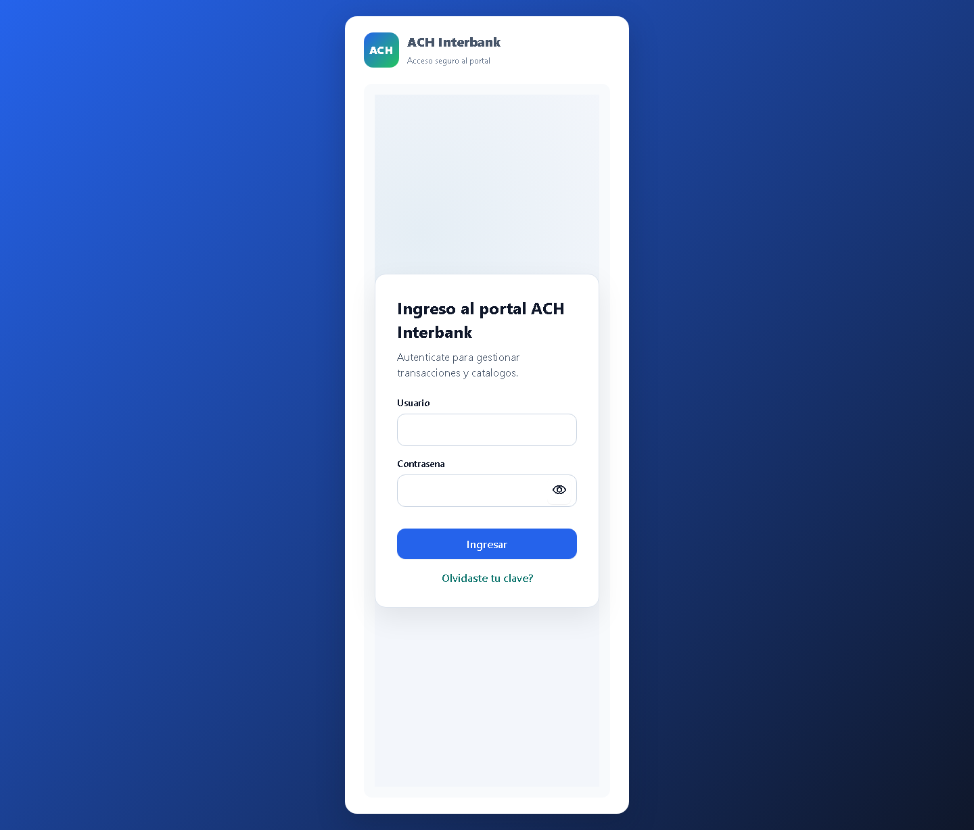

Panel principal
Pantalla principal despues del ingreso al sistema.
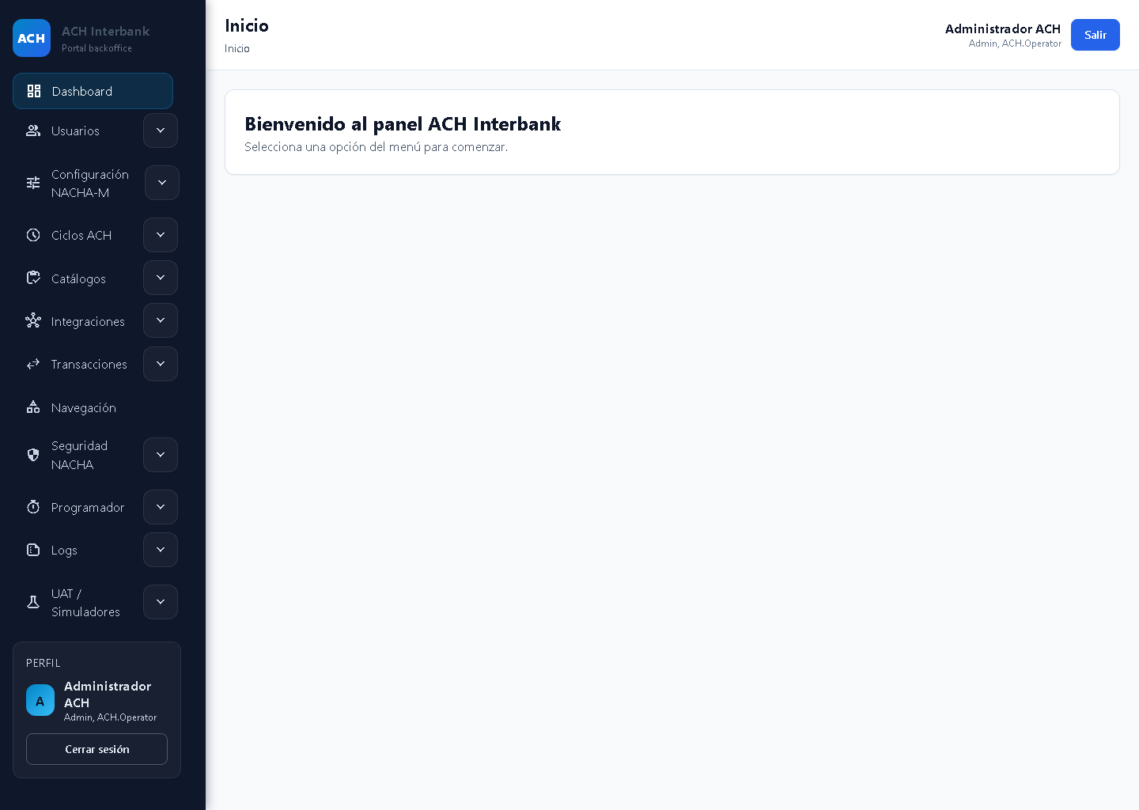

Dashboard operacional NACHA-M
Vista de seguimiento funcional de informacion operacional NACHA-M.
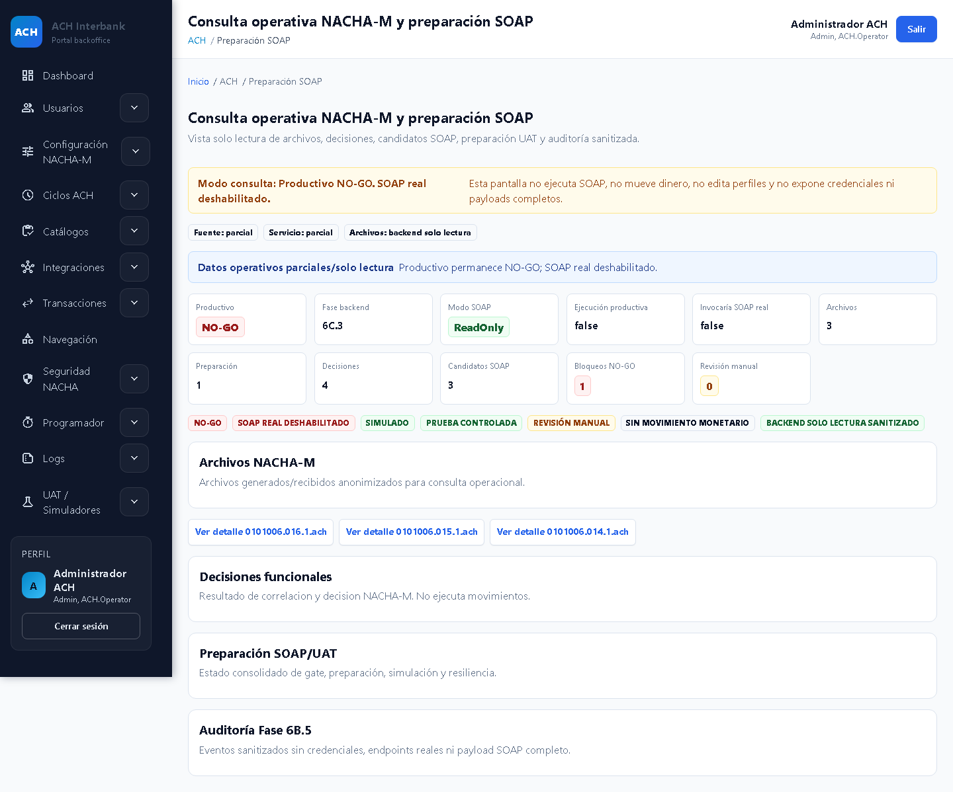

Configuracion de perfiles NACHA-M
Pantalla para revisar la parametrizacion funcional de perfiles.
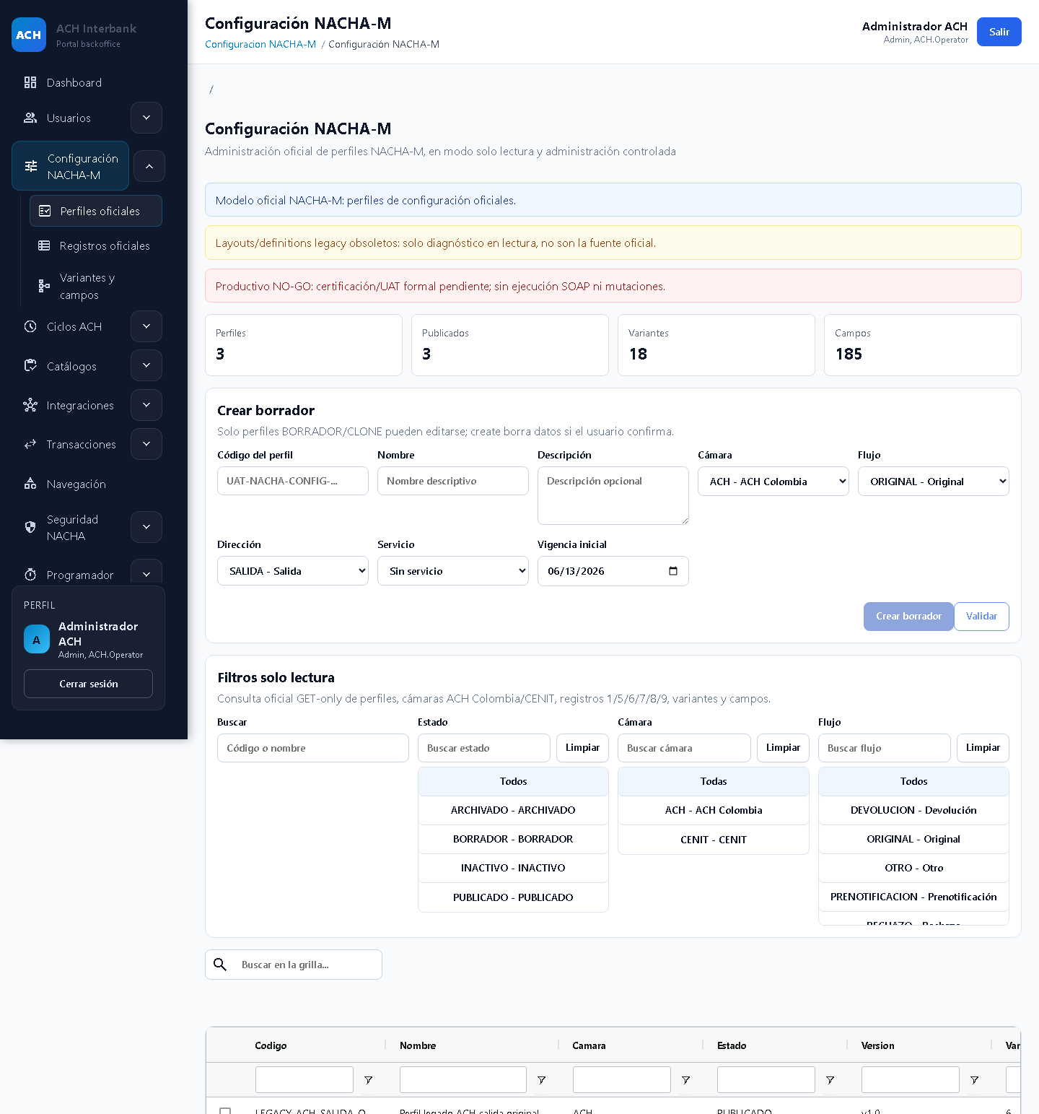

Exportacion NACHA
Pantalla de apoyo para validaciones relacionadas con exportacion.
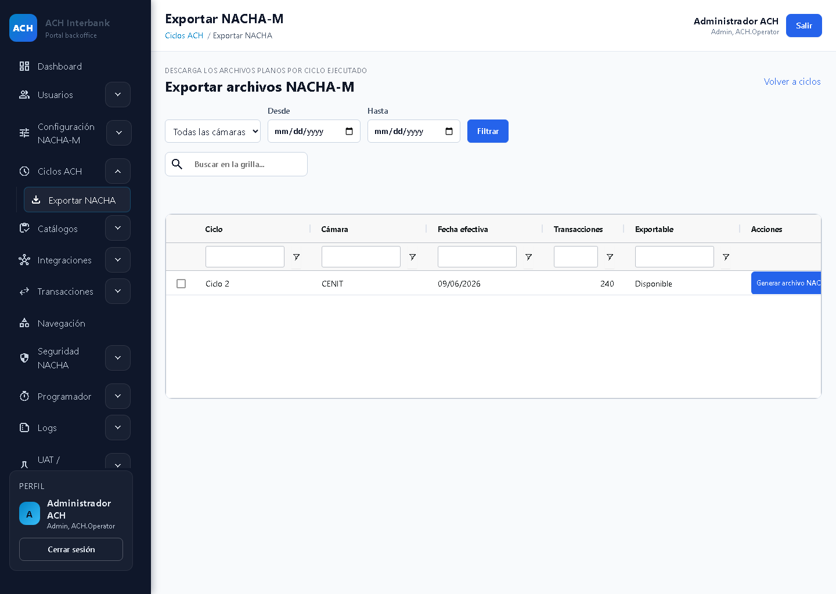

Ciclos ACH
Pantalla para revisar ciclos disponibles desde el menu del sistema.
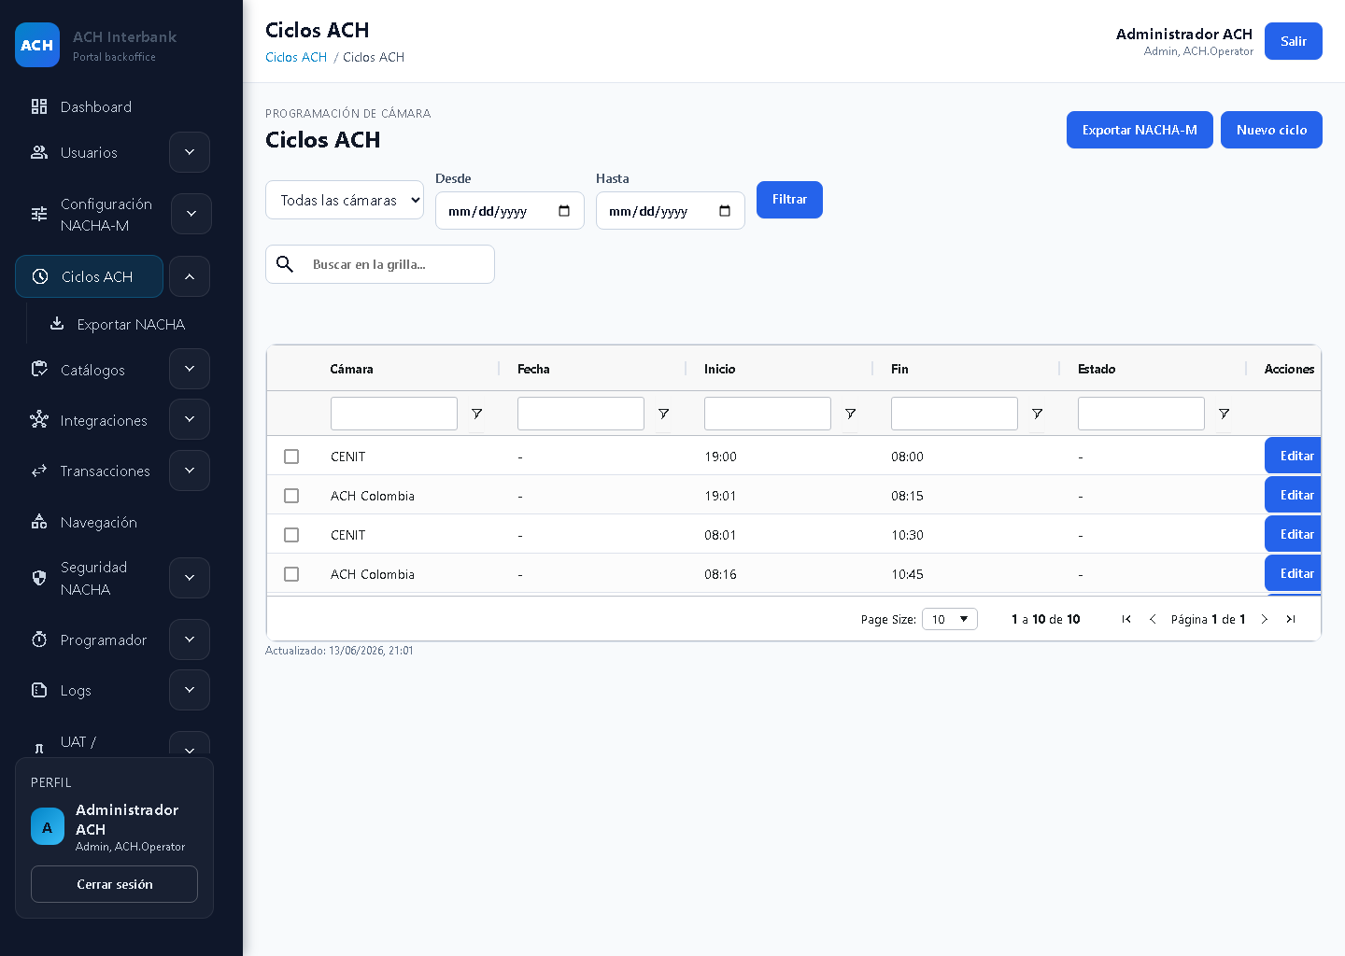

Transacciones
Pantalla para consultar y validar transacciones desde el menu del sistema.
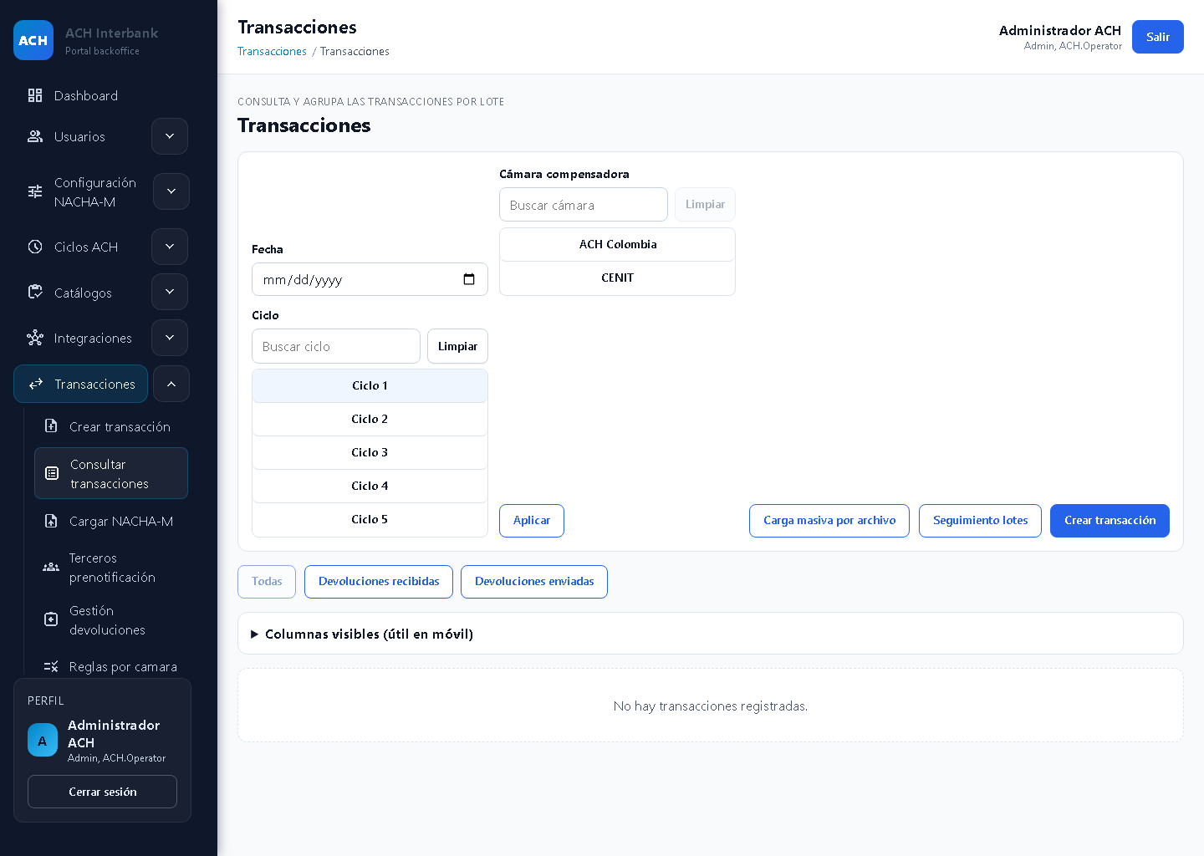

CENIT
Pantalla de apoyo para pruebas funcionales relacionadas con CENIT.
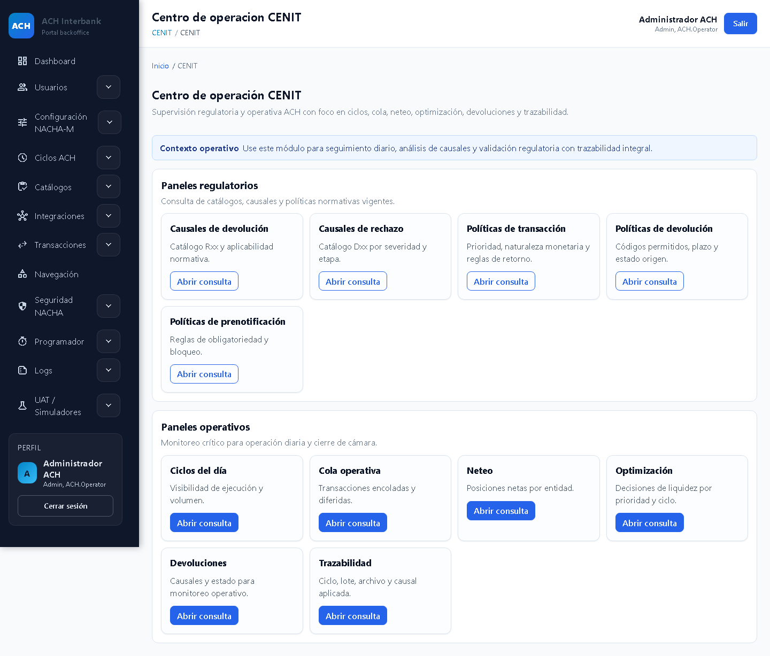

Consola UAT
Pantalla de apoyo para validaciones funcionales controladas.
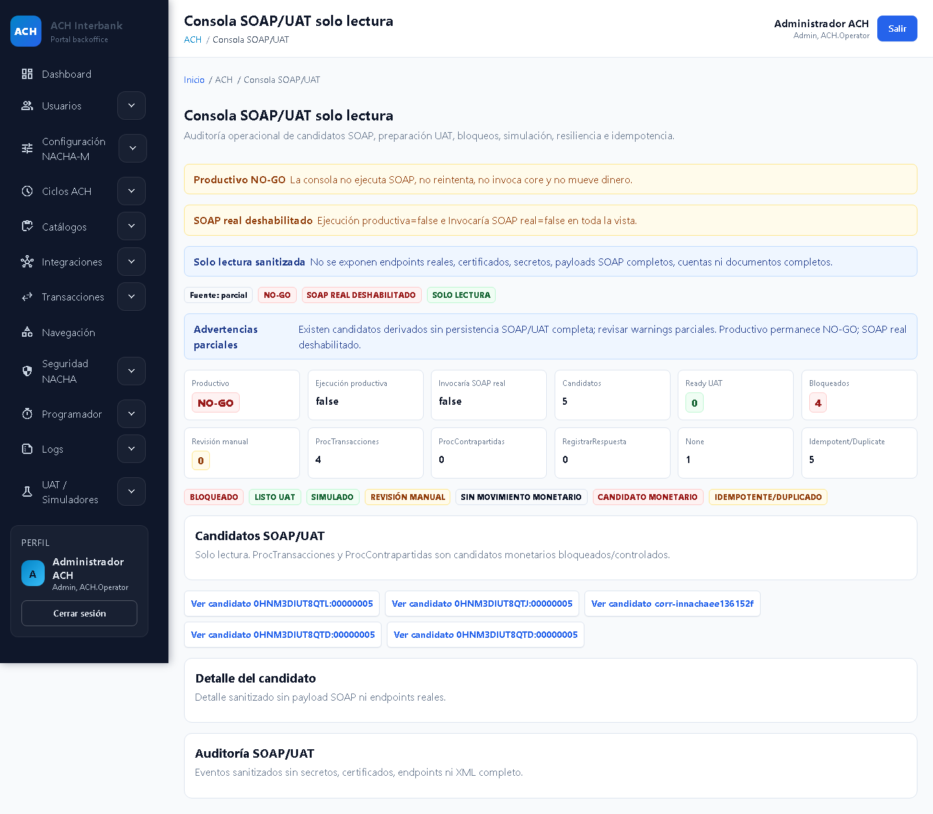

Menu y navegacion
Referencia visual de las opciones principales disponibles.
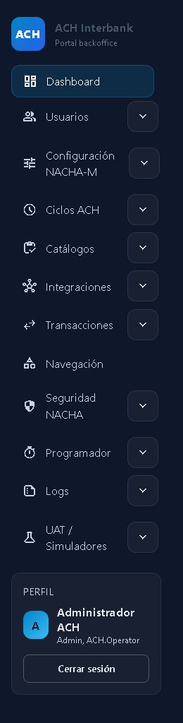

Simulador de entrada UAT
Pantalla de apoyo para pruebas funcionales de entrada controlada.
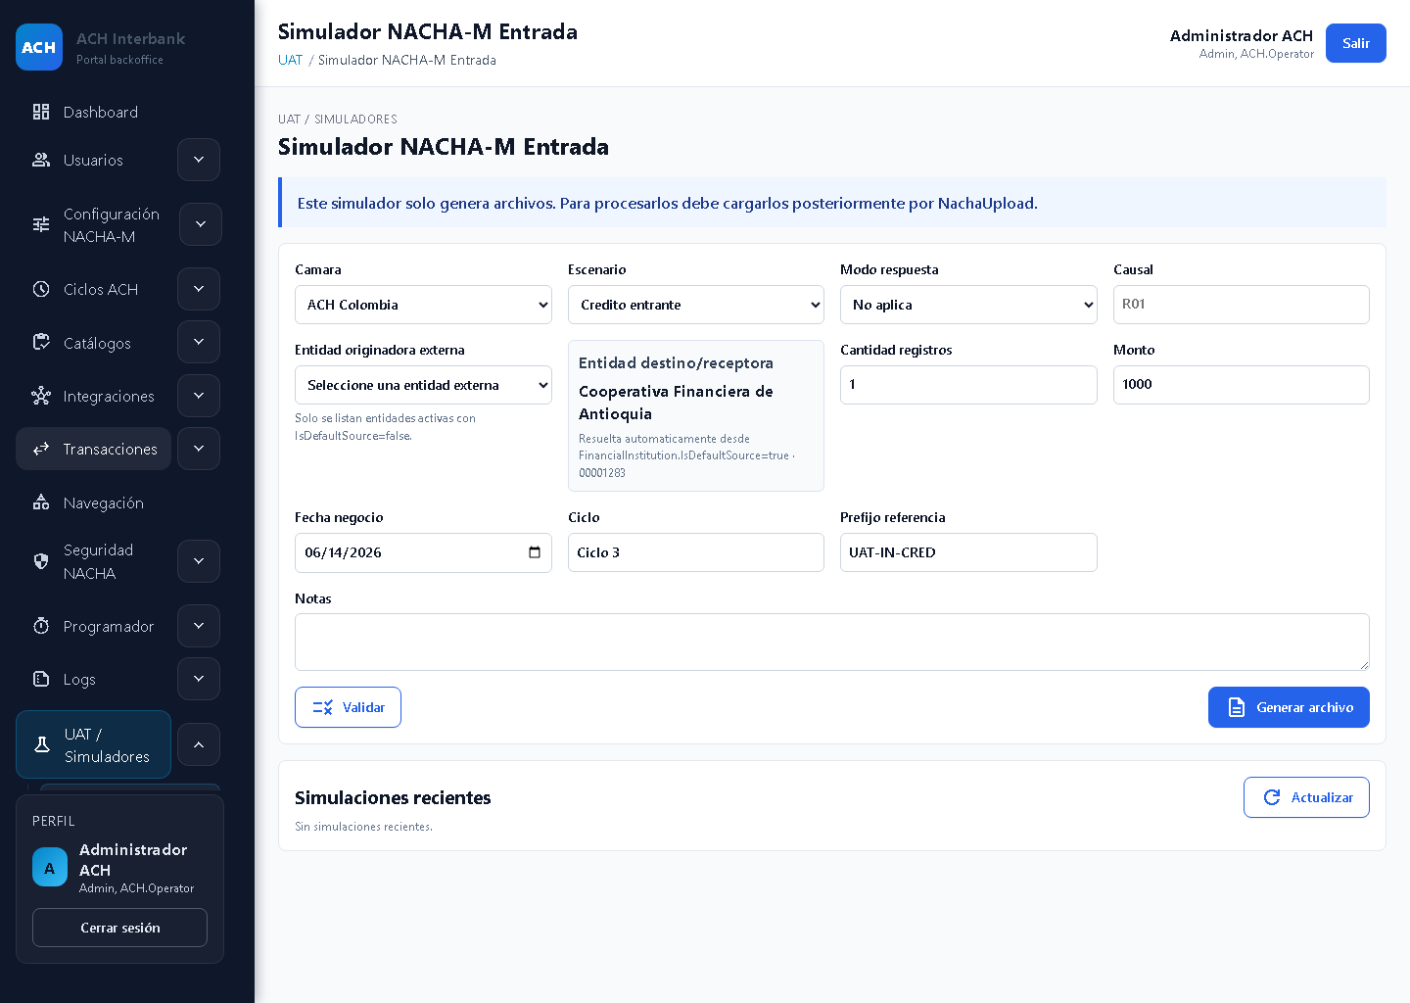

Recomendaciones para usuarios
- Probar solo los escenarios indicados en la matriz.
- Registrar observaciones claras y completas.
- No modificar configuraciones no solicitadas.
- No usar informacion real sensible.
- Reportar errores con captura y descripcion.

Cierre
El paquete queda listo para iniciar pruebas locales funcionales con apoyo documental y visual.

